Lilleløkken – Stavsjø – Endringsbeskrivelse
Forslag om å oppheve en del av planen /endre fra område for boligbebyggelse til LNF
Ringsaker kommune, 6. oktober 2021
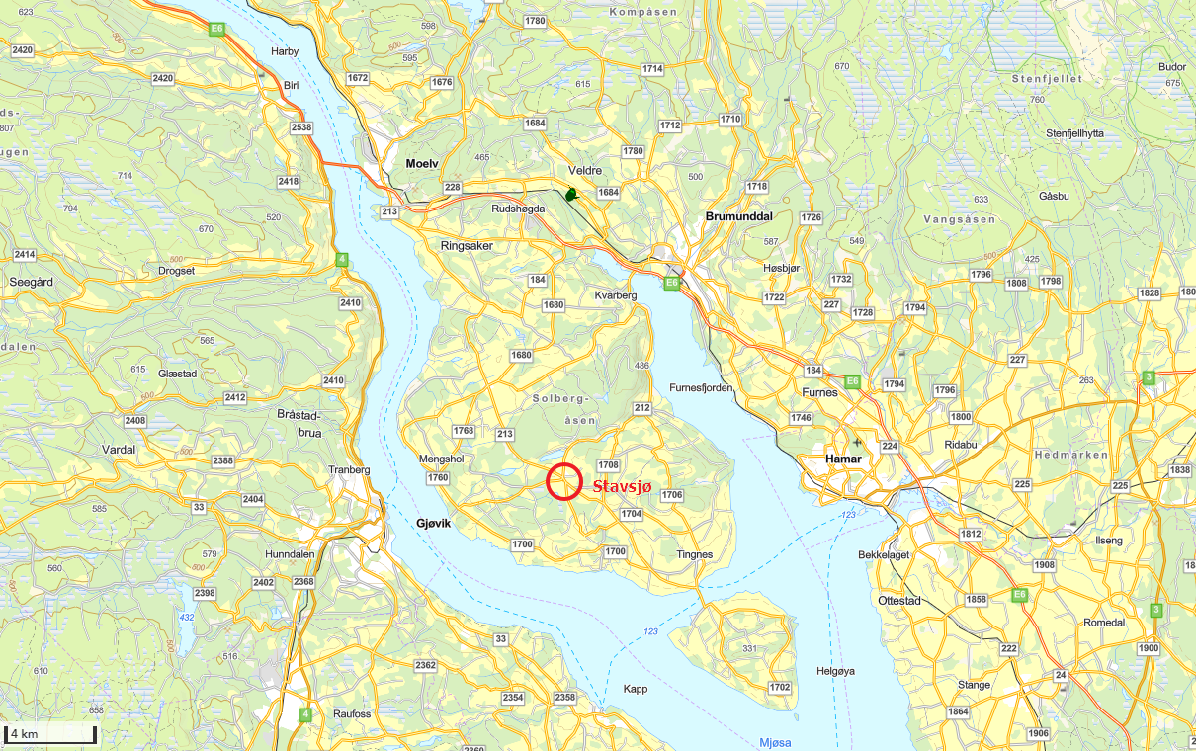
Figur 1 Oversiktskart 1. Lilleløkken ligger inntil Stavsjø tettsted – Stavsjø er lokalsenter for Nes.
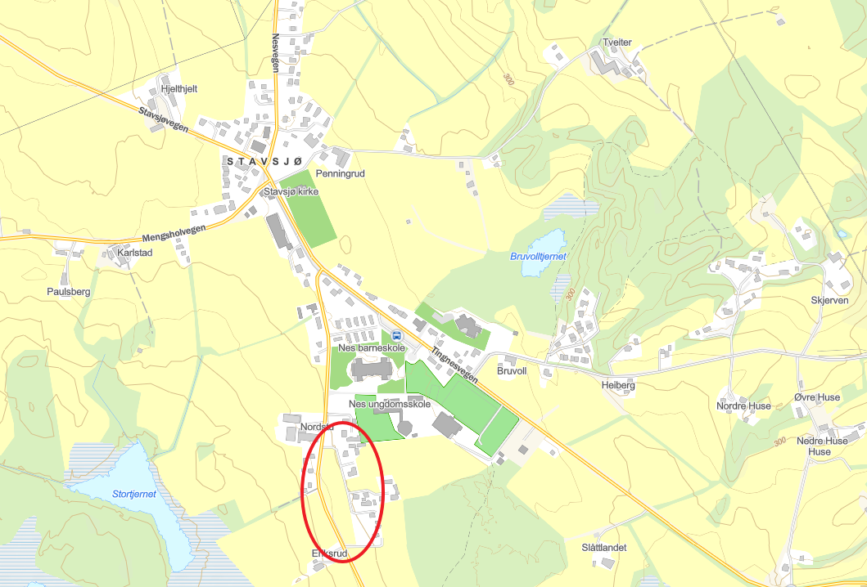
Figur 2 Oversiktskart 2. Lilleløkken ligger sør for tettstedet og har en blanding av boliger og dyrket mark.

Kort om bakgrunn for endringsforslaget
Endringsforslaget er en følge av tiltaket med å etablere døgnhvileplass på Rudshøgda i stedet for i Brumunddal. Fylkesmannen nå statsforvalteren signaliserte i møte i regionalt planforum i september 2019 at enhver omdisponering av dyrket mark må påregnes å utløse krav om erstatningsarealer. Det ble signalisert at dette fortrinnsvis burde være oppheving av tidligere regulerte/omdisponerte landbruksarealer som ikke bør bygges ut.
Planutvalgets vedtak 16.10. 2019, sak 69/19, ga klarsignal om at en del av reguleringsplan for Lilleløkken på Stavsjø kunne foreslås opphevet som kompensasjon for nedbygging av dyrket mark på Rudshøgda. Dette var en del av vedtaket om igangsetting av regulering for døgnhvileplass på Rudshøgda. For mer informasjon, se vedlegg.

Beskrivelse av endringsforslaget
Forslaget omfatter oppheving av den delen av reguleringsplanen for Lilleløkken som er benevnt BK1, BK2 og BF6 med tilhørende grønnstruktur og vegareal som ikke trengs. Resterende planområder vil bli seende slik ut:

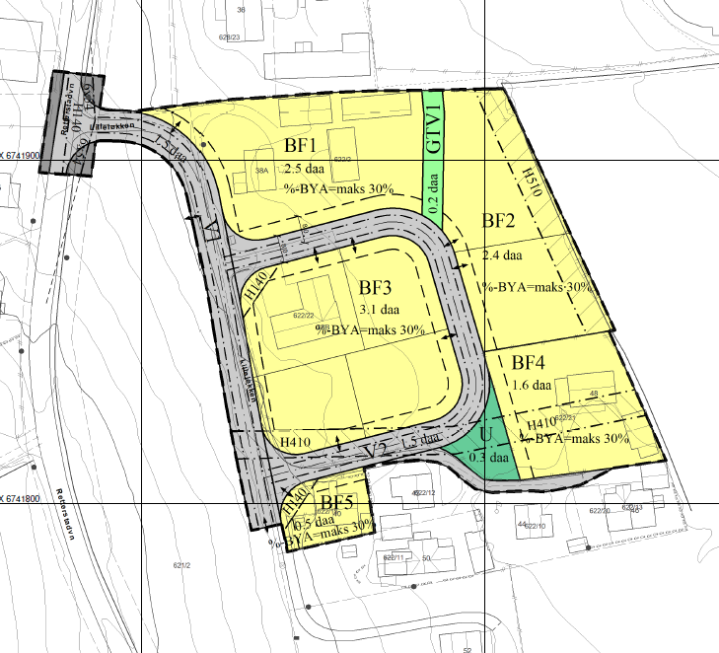Figur 5 Forslag til redusert/begrenset planområde

Gjeldende situasjon, gjeldende planer og eiendomsforhold
Gjeldende plan er Reguleringsplan for Lilleløkken vedtatt 7.3.2012 og kommuneplanens arealdel 2014-2025.
Planen ligger i et område inntil tettbebyggelsen på Stavsjø og gir mulighet for utbygging av boliger på privat grunn i tillegg til det nevnte arealet på kommunens eiendom gnr. bnr. 621/2 på 8,9 daa.
Kommuneplanens arealdel speiler reguleringsplanen mht grensen mellom byggeområde og LNF.
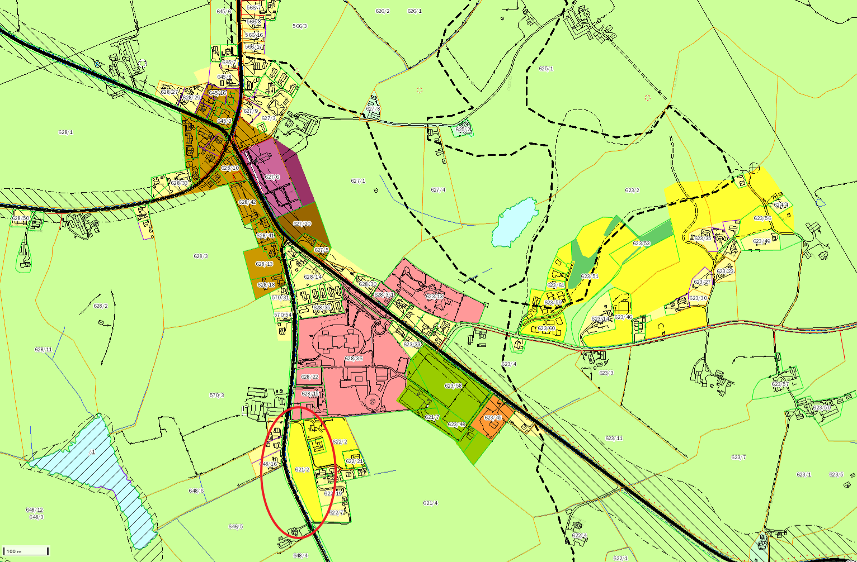
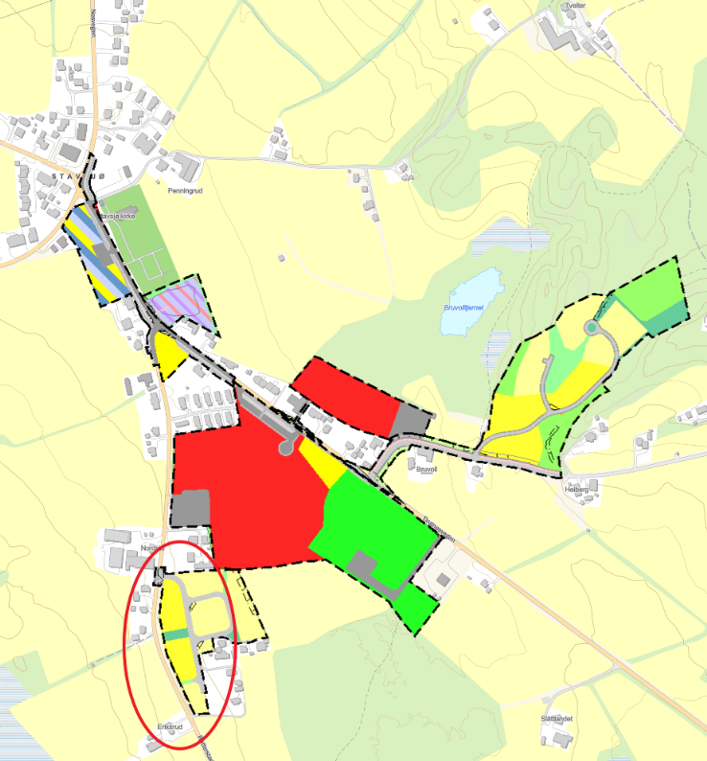
Figur 3 Utsnitt av gjeldende kommuneplanens arealdel
Figur 4 Gjeldende reguleringsplaner i området
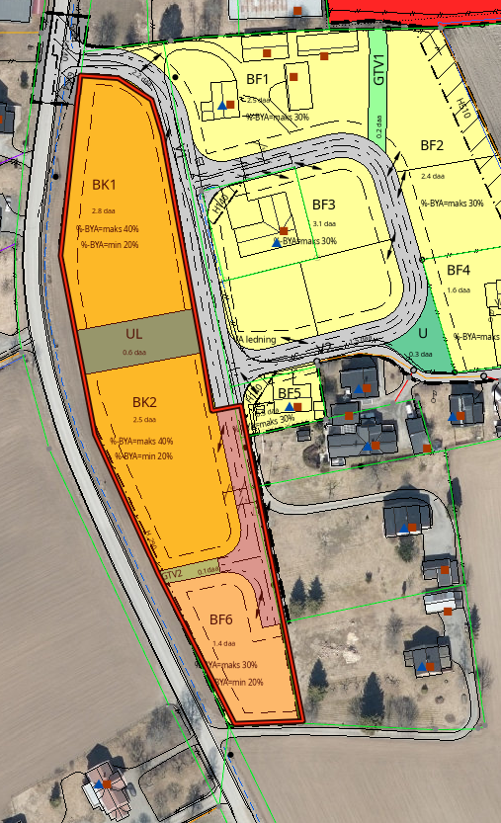
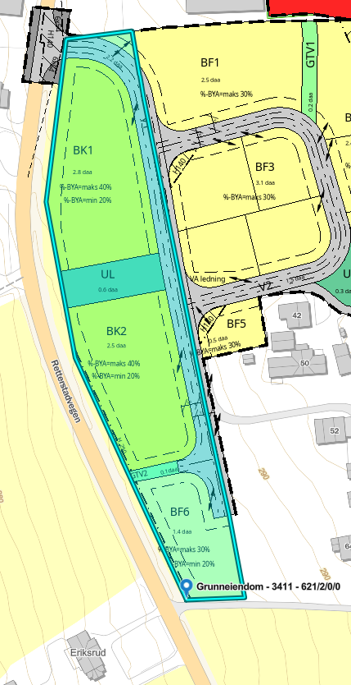
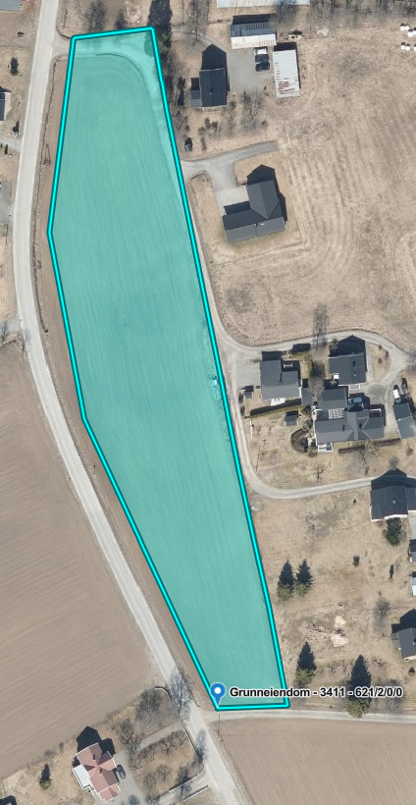
Kartutsnittene øverst viser eiendommen 621/2 som er i kommunens eie og som kan tilbakeføres til LNF.

Kartustnittet til venstre viser det den delen av gjeldende reguleringsplan som det er aktuelt å oppheve slik at det kan forbli dyrket mark.

Drøfting av fordeler og mulige ulemper ved å oppheve en del av reguleringsplan for Lilleløkken
Den åpenbare fordelen er at en nåværende areal med dyrket mark beholdes som dyrket mark i stedet for å bygge ned. Det er et lite og smalt areal mellom veg og boliger, men det ligger inntil sammenhengende LNF-arealer.
Den mest åpenbare ulempen er at det «går tapt» et område for boligbygging som ligger sentralt på Stavsjø.
Stavsjø er lokalsenteret for Nes med et lite utvalg butikker og servicetilbud, grunnskole 1-10. trinn, barnehage og idrettsanlegg. Tettstedet ligger rundt kirka og et vegkryss og er omgitt av dyrket mark. Stavsjø som lokalsenter er et naturlig sted for boligbygging i denne delen av kommunen. Oppheving av en del av Lilleløkken begrenser ikke mulighetene for boligbygging på Stavsjø. Det er arealer med skog i nærområdet. Det er godkjent områder for boligbygging i Brovoldbakken, øst for Stavsjø og en del av arealet er utbygd. For å skjerme dyrket mark er det naturlig at tettstedsutvikling kanaliseres til fortetting på eksisterende bolig og næringseiendommer og til feltet i Brovoldbakken ( eller lignende områder), framfor å bygge ned dyrket mark. Brovoldbakken ligger mindre enn 1 km fra sentrum (kirka/butikken), skolene og barnehagen.
Barn og unge. Lekeplassdekningen er god siden Lilleløkken ligger inntil skoleområdet på Stavsjø. Regulerte grønnarealer som foreslås opphevet er ikke avgjørende for å sikre resten av tilfredsstillende lekeplassdekning.
Støy. Det er gul støysone langs fylkesvegen fv1704 Retterstadvegen. Hvis foreslått område oppheves som utbyggingsområde blir det ingen boliger med tomt i støyutsatt område.
Konsekvenser av endringsforslaget for eksisterende beboere i området
Boligområdet vil bli som i dag, eller bare med fortetting med 5 tomter på privat eiedom som vist i plankartet. Det vil ikke komme hus mellom dem og fylkesvegen i framtida.
Det blir færre/mindre nye leke- og grønnarealer i området. Så lenge regulert snarveg til skoleområdet/idrettsanlegget er uendret så går dette ikke ut over tilgang til lekearealer. Det blir færre arealer som skal skjøttes som fellesarealer av beboerne. At vegen skal være felles privat veg er uendret, men det blir færre enheter å dele kostnadene på. Samtidig blir det også mindre trafikk. At det blir færre tomter å dele infrastrukturkostnader på er kanskje mest merkbart for grunneier av eiendommen 622/2 som har utbyggingsmulighet på eiendommen sin.
Ut over dette kan man ikke se at det får noen konsekvenser at det forbli dyrket areal som i dag mellom boliggruppen i Lilleløkken og fylkesvegen nedenfor/vest for området.
Det er vanskelig å si at oppheving av en del av reguleringsplanen vil gi noen vesentlig ulemper for eksisterende eiendommer som kan være til hinder for foreslått endring.

Samfunnssikkerhet – ROS-vurderinger
Oppheving av planen er en tilpasning til eksisterende arealbruk. Å opprettholde eksistrende situasjon her kan ikke sies å berøre noen sider ved samfunnssikkerhet og stabilitet.
For lokalmiljøet måtte det eneste være at opprettholdelse av landbruk på et smalt område inntil boligbebyggelse også opprettholder mulighet for hendelser mellom landbruksmaskiner og beboere, men det er en lokal situasjon og framstår som en søkt problemstilling i en sak om å opprettholde dyrket mark - som i stor skala er positivt som ledd i nasjonens samfunnsikkerhet i form av mulighet for selvforsyning og matvareberedskap.
For ordens skyld er sjekkliste for ROS gjennomgått og følger som vedlegg. Det er ikke identifisert noen utfordringer ut over det som er helt normalt med mulighet for uvær, strømbrudd etc. Området har ikke særskilte utfordringer med flom eller overvann og omfatter ikke noen samfunnskritiske funksjoner ( ut over VA-ledninger, men hendelser med dem i dette området er neppe samfunnskritisk – og det beste for ledningsnettet er antakelig å unngå utbygging tett innpå ledningene.

Kommunalteknisk infrastruktur
Det er ikke planlagt offentlig veg eller annet i området. Det er offentlig ledningsnett i området. Dette kan utmerket god fortsette å ligge under dyrket mark. Hensynssoner langs traséene ville ved utbygging legge mye restriksjoner på plassering av bygninger på BK1 og BK2 som nå foreslås opphevet.
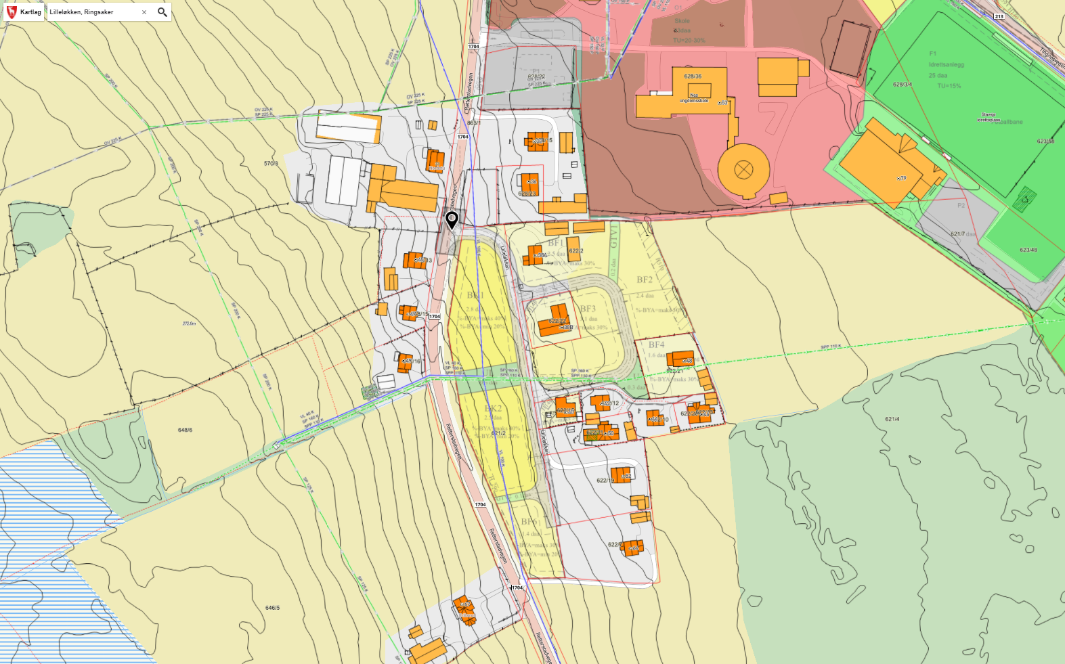
Figur 6 Oversiktskart med VA-ledninger (blå og grønne streker)

Planprosess og medvirkning
Varsel. Det sendes ut ett varsel om oppheving av en del av planen før endring/oppheving legges fra for vedtak. Varsel sendes berørte grunneiere og berørte regionale fagmyndigheter i brev. I tillegg kunngjøres det på kommunens nettsider.
Medvirkning. Det vurderes ikke å være behov for særskilte medvirkningsprosesser ut over minimumskravene i plan og bygningsloven.
Dersom det er ønske om møte/mer informasjon. Kommunen vil invitere til møte og dialog dersom dersom berørte parter ønsker det. Det er bare å ta en telefon/sende en e-post ved ønske/behov.

Vedlegg: Risiko og sårbarhetsanalyse – sjekkliste og vurdering
ROS-analysen har fokus på samfunnssikkerhet, dvs hendelser med konsekvenser for samfunn og innbyggere. Tema er vurdert med utgangpunkt i oversikt over mulige hendelser i DSB Veileder Samfunnssikkerhet og beredskap i kommunens arealplanlegging. (HR2360). For vurdering av sannsynlighet/gjentaksintervall er det lagt til grunn sannsynlighetskategorier for PlanROS jfr DSB’s veileder «Samfunnssikkerhet i kommunens arealplanlegging». For flom og skred er det brukt sannsynlighetskatergorier som i tek 10 kap 7 jf også NVEs veiledninger om flom og skred i arealplanlegging.
Sannsynlighet | PlanROS (DSB) | Flom (NVE) | Skred (NVE)
Høy | Oftere enn 1 gang i løpet av 10år (>10 %) | 1 gang i løpet av 20 år  (1/20) | 1 gang i løpet av 100 år  (1/100)
Middels | 1 gang i løpet av 10-100 år  1-10% | 1 gang i løpet av 200 år (1/200) | 1 gang i løpet av 1000 år  (1/1000)
Lav | Sjeldnere enn 1 gang i løpet av 100 år (< 1%) | 1 gang i løpet av 1000 år ( 1/1000) | 1 gang i løpet av 5000 år  (1/5000)
Kan ikke inntreffe | 0

Tematisk oversikt over aktuelle tilstander eller hendelser og med vurdering av sannsynlighet for at angitt hendelse skal inntreffe:
Hendelsestype | Kategori | Eksempler på uønskede hendelser | Sannsynlighet  (per år) | Kommentar/beskrivelse
Naturhendelse | Ekstremvær | Sterk vind, storm og orkan |  | Normalsituasjon en værhendelse kan inntreffe oftere enn 1 gang per 10 år.
 |  | Lyn- og tordenvær |  | -‘’-
 | Flom | Flom i (sjø og) vassdrag | 0 | Ingen vassdrag i området.
 |  | Urban flom/overvann |  | Det er ikke store bebygde områder rundt, og ikke bratt, så det vurderes minimal risiko.
 |  | Stormflo | 0 | Uaktuelt
 | Skred | Skred ( kvikkleire, jord, stein, fjell, snø) | 0 | Slakt terreng.
 | Skog- og lyngbrann | Skogbrann | 0 | Planområdet ligger ikke i/inntil større skogområder.
 |  | Lyngbrann | 0 | Uaktuelt.
 | Annet | Radon |  | Moderat til lav aktsomhet  Kun relevant ved utbygging – ikke ved forslag om å droppe utbygging.
 | Transport | Større ulykker på veg |  | Lilleløkken er en liten lokal stikkveg med bare boliger.
 | Nærings-virksomhet industri | Utslipp av farlige stoffer | 0 | Det er ikke næringsområder eller virksomhet i eller inntil planområdet.
Andre uønskede hendelser |  | Akutt forurensning | 0 | -‘’-
 |  | Brann/eksplosjon i industri | 0 | -‘’-
 | Brann | Brann i transportmiddel
 | Eksplosjon | Brann/Eksplosjon i industrivirksomhet | 0 | -‘’-
 |  | Eksplosjon i tankanlegg | 0 | Det er ikke (kjente) tankanlegg i området.
 |  | Eksplosjon i fyrverkeri/eksplosivlager | 0 | Finnes ikke i området.
 |  | Dambrudd | 0 | Uaktuelt
 |  | Distribusjon av forurenset drikkevann |  | Det vil kunne inntreffe hendelser oftere enn en gang per 10 år. Dette er normalsituasjon.
 | Infrastruktur | Bortfall av energiforsyning |  | -‘’-
 |  | Bortfall av telekom/IKT |  | -‘’-
 |  | Svikt i vannforsyning |  | -‘’-
 |  | Svikt i avløpshåndtering |  | -‘’-
 |  | Svikt i overvannshåndtering |  | Det er ikke store bebygde områder rundt, og ikke bratt, så det vurderes minimal risiko.
 |  | Svikt i framkommelighet for personer eller varer |  | Lite problem. Normal situasjon. Kun boliger.
 |  | Svikt i nød- og redningstjenesten |  | Lite problem. Normal situasjon. Kun boliger.

Vurdering av sårbarhet og mulige konsekvenser

Sårbarhetsvurderinger
Området er ikke særskilt sårbart og opprettholdelse av eksisterende arealbruk for en del av planområdet gir ikke økt sårbarhet for resterende boliger i området.

Konsekvensvurderinger
Det er har ikke framkommet noen mulig hendelser som det er anslått å være middels eller høy risiko for at kan oppstå og/eller som kan ha alvorlige konsekvenser for samfunnssikkerhet og stabilitet. En hendelse (f. eks. lynnedslag) kan være alvorlig for enkeltpersoner og husstander mht liv, helse og materielle verdier, med vil ikke være alvorlig for samfunnets sikkerhet eller stabilitet.
Konsekvens-kategori →  Konsekvens-type ↓ | Store | Middels | Små | Ikke relevant | Forklaring
Liv og helse |  |  | Bortfall eller svikt i infrastruktur  Ekstremvær
Stabilitet
Materielle verdier |  |  | Bortfall eller svikt i infrastruktur  Ekstremvær

Generell vurdering av risiko, sårbarhet og konsekvenser – samfunnssikkerhet
Det å foreslå at et område beholdes som dyrket jord kan ikke sies å påvirke ikke samfunnets sikkerhet eller stabilitet.
Det er offentlig ledningsnett (vann og avløp) i/under det arealet som foreslås opphevet som byggeområde – tilbakeført til LNF. Beslutning om at arealet forblir ubebygd er ukomplisert i forhold til VA-ledninger.Ut over det fins det ikke kritiske samfunnsfunksjoner eller kritisk infrastruktur innenfor planområdet.
Bortfall/svikt i energiforsyning, telekom/IKT, vannforsyning, avløps- og overvannshåndtering, framkommelighet, nød- og redningstjeneste mm. kan skje. Det er helt normalt at det oppstår en eller flere hendelser innenfor en 10års-perioden og dette har ingen betydning for endringsforslaget.
Området er ikke utsatt for naturhendelser/ -påkjenninger/ -forhold. Det er et slakt område med blanding av boliger og dyrket mark og omgitt av dyrket mark.
Det går ei avrenningslinje for overvann gjennom planområdet. Nedbørsfeltet er lite, rundt 100 daa og består i hovedsak av grønnanlegg/idrettsanlegg og landbruksarealer. Det bør være håndterbart i et område med dyrket mark og frittliggende boligbebyggelse. Og fullstendig uproblematisk for oppheving av den del av reguleringsplanen.

Identifisere tiltak for å redusere risiko og sårbarhet
Det er ikke identifisert noen særskilte risikofaktorer og ingen tema som har betydning for eller bør påvirke beslutningen om å oppheve deler av reguleringsplanen.

Hvordan analysen påvirker forslaget
Analysen dokumentere status for området. Det er ikke påvist noen risikofaktorer, ergo er det heller ikke framkommet informasjon som er til hinder for oppheving av deler av reguleringsplan for Lilleløkken.

Dokumentasjon av ROS-analysen
Analysen er basert på foreliggende temadata og gjennomført av planrådgiver i Ringsaker kommune.

Vedlegg – mer om bakgrunnen for endringsforslaget og sammenhengen med plansak på Rudshøgda
Bakgrunnen for endringsforslaget er tiltaket med å etablere døgnhvileplass på Rudshøgda i stedet for i Brumunddal. Rådmannens vurdering var den gangen at det er så mange fordeler ved å kunne bygge en døgnhvileplass for E6 på Rudshøgda i stedet for i Brumunddal at kommunen aktivt burde ta grep for å legge til rette for planoppstart.
Et av de aktive grepene var å følge opp signalene fra regionalt planforum i september 2019 om (fylkesmannen, nå statsforvalteren) at enhver omdisponering av dyrket mark må påregnes å utløse krav om erstatningsarealer. Det ble signalisert at dette fortrinnsvis burde være oppheving av tidligere regulerte/omdisponerte landbruksarealer som ikke bør bygges ut.
Som følge av signaler fra planforum har Rådmannen vurdert mulige erstatningsarealer. En så etter områder som er regulert for utbygging på dyrket mark, men som ikke er tatt i bruk. Forslaget er at et område med dyrket mark på Stavsjø bevares ved at deler av reguleringsplan for Lilleløkken oppheves. Reguleringsplanen ble vedtatt i 2012 og ga hjemmel for omdisponering av ca 8 daa dyrket mark til konsentrert boligbebyggelse. Arealet ligger inntil sammenhengende LNF-områder, sør for Stavsjø sentrum, på eiendommen 621/2 Lilleløkken, og eies av Ringsaker kommune. Denne mulighet ble lagt fram for planutvalget som en del av mandatsaken for døgnhvileplass. Planutvalgets vedtak 16.10. 2019, sak 69/19, med tekst om Lilleløkken uthevet:
Ringsaker kommune tilrettelegger for at regulert døgnhvileplass ved E6 kan flyttes fra Brumunddal til Rudshøgda, ved å forberede og eventuelt igangsette prosess for endring av reguleringsplan for E6 og sikring av nødvendig areal på Rudsland.
Hensikten er å sikre et bedre alternativ for lokalisering av døgnhvileplass enn gjeldende reguleringsplan for E6. Dette skal ikke være til hinder for gjennomføring av Nye Veiers anbudsprosess.
Planutvalget gir sin tilslutning til at arealer regulert for boligbygging på dyrket mark på Lilleløkken ved Stavsjø kan reduseres eller oppheves som erstatningsareal dersom døgnhvileplass på Rudshøgda medfører nedbygging av dyrket mark.
Siden oktober 2019 har Nye Veier gjennomført en konkurranse om etablering av døgnhvileplass og det er inngått kontrakt om etablering av hvileplass på Rudsland mellom Hatterud eiendom AS og nye Veier AS.
Privat reguleringsplanforslag for døgnhvileplassen er tatt til behandling i kommunen og planutvalget vedtok 29.9.2021 å sende planforslaget på høring og offentlig ettersyn.
Som følge av det følges også planutvalgets vedtak om Lilleløkken opp parallelt.

